视频播放

直播/回放自动切换
设置isAutoChange:true参数可以实现，直播开始时播放直播流，直播结束后，播放视频库-直播暂存-首个暂存文件。（注意：暂存文件保留有时间期限）
const player = polyvLivePlayer({
wrap: '#player',
width: 800,
height: 533,
uid: 'uid',
vid: 'vid',
isAutoChange: true
});
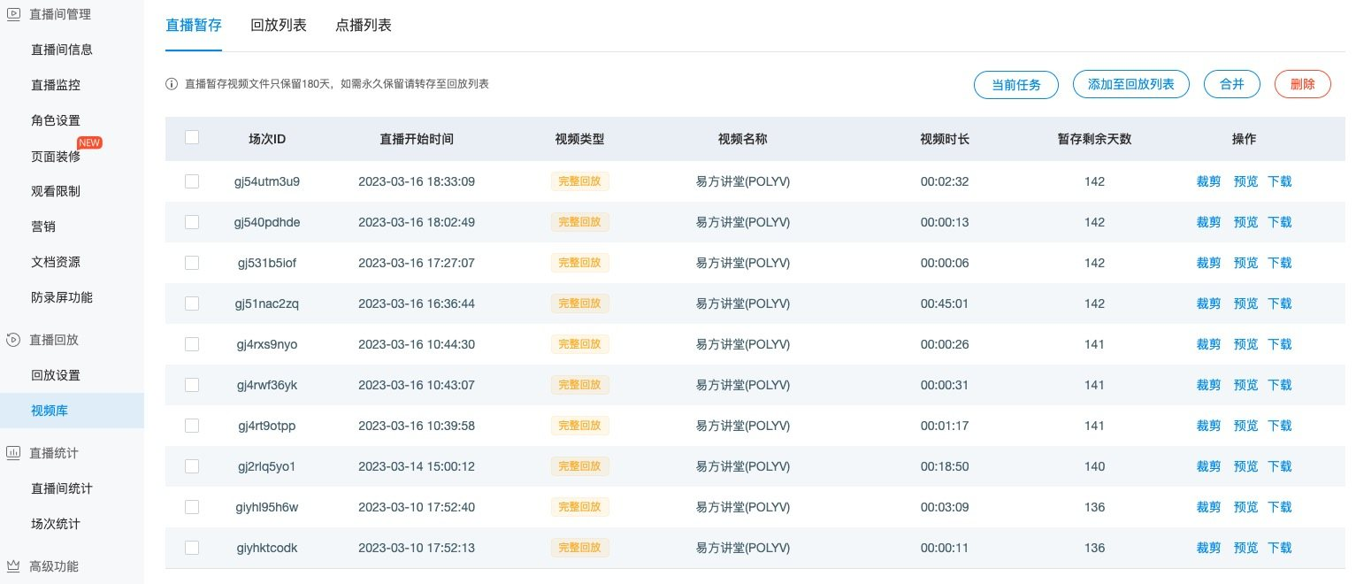

直播间统计
设置统计相关信息。在POLYV-直播后台才会有直播/回放对应相关信息的记录。如目前支持传入观众ID - param1、观众昵称 - param2。
const player = polyvLivePlayer({
wrap: '#player',
width: 800,
height: 533,
uid: 'uid',
vid: 'vid',
param1: 'user_polyv',
param2: '昵称POLYV'
});

网页全屏
直播播放器默认点击全屏按钮，是调用浏览器API requestFullscreen实现的系统全屏，全屏后一定会使用浏览器的默认控制栏皮肤。若在手机端H5播放，想实现类似APP的全屏+横屏效果。可以添加如下参数实现，实现方案是控制样式css处理页面旋转达到与APP类似效果。
const player = polyvLivePlayer({
wrap: '#player',
width: 800,
height: 533,
uid: 'uid',
vid: 'vid',
webPageFullScreen: true,
fullScreenOrientation: 'landscape'
})
若fullScreenOrientation参数不为landscape，仅设置webPageFullScreen：true参数，则点击全屏按钮不进入系统全屏，需要搭配全屏进入/退出事件处理相关样式。
const player = polyvLivePlayer({
wrap: '#player',
width: 800,
height: 533,
uid: 'uid',
vid: 'vid',
webPageFullScreen: true,
fullScreenOrientation: 'landscape'
})
player.on('s2j_onFullScreen', () => {
console.info('点击进入全屏按钮，将播放器铺满当前网页');
})
player.on('s2j_onFullScreen', () => {
console.info('点击退出全屏按钮，将播放器恢复原来大小');
})

